RIWAYAT HIDUP
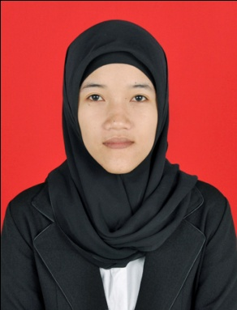
Hasmaniati, lahir pada tanggal 27 Agustus 1991 di Muktisari, Desa Bangun Karya, Kecamatan Tomoni, Kabupaten Luwu Timur, Provinsi Sulawesi Selatan. Penulis dikenal dengan sapaan Hani dikalangan teman-temannya dan biasa juga dengan sapaan Ani. Anak ke 3 dari 5 bersaudara ini adalah buah hati dari pasangan Hartono dan Rustiwati. Penulis memulai pendidikan di Madrasah Ibtidaiyah Sabilit Taqwa Margomulyo pada tahun 1998 dan selesai pada tahun 2004, pada tahun yang sama melanjutkan ke jenjang pendidikan pertama di Madrasah Tsanawiyah Sabilit Taqwa dan selesai pada Tahun 2007, dan pada tahun yang sama melanjutkan ke jenjang pendidikan menengah di Sekolah Menengah Atas Negeri I Mangkutana dan selesai pada tahun 2010, dan selanjutnya pada tahun yang sama juga melanjutkan ke jenjang pendidikan tinggi dan diterima di jurusan Pendidikan Luar Sekolah Fakultas Ilmu Pendidikan Universitas Negeri Makassar.
Selama kuliah Penulis aktif di organisasi internal dan organisasi eksternal kampus. Untuk organisasi internal kampus yaitu Himpunan Mahasiswa Jurusan Pendidikan Luar Sekolah (HIMAPLUS) Periode 2012-2013 sebagai Sekretaris Bidang Diklat dan masih dipercaya lagi pada Himpunan Mahasiswa Jurusan Pendidikan Luar Sekolah Periode 2013-2014 sebagai Sekretaris Umum,dan untuk organisasi eksternal kampus yaitu IKA ROHIS LUWU TIMUR Periode 2011-2012 sebagai Koordinator Departemen IV, Ikatan Mahasiswa Pendidikan Luar Sekolah Se-Indonesia (IMADIKLUS) Periode 2013-2015 sebagai Wakil Ketua Umum, dan HIPMI PT UNM (Himpunan Pengusaha Muda Indonesia Perguruan Tinggi Universitas Negeri Makassar) Periode 2014-2015 sebagai Bendahara Umum.

